Открытый урок по теме:

«Компьютерная графика и основы цветоведения»

Содержание.

1. Введение____________________________стр.2

2. Теоретическая часть__________________стр.4

3. Практическая часть__________________стр.15

4. Выводы_____________________________стр.20

5. Литература _________________________стр.21

6. Приложение ________________________стр.22

Введение.
Живопись - наиболее распространенный вид изобразительного искусства,произведения которого создаются с помощью красок, наносимых на какую – либо поверхность.
Живопись, как и все другие виды искусства, имеет особый художественный язык, посредством которого художник передает свои идеи и чувства, отражающие действительность. В живописи точное изображение действительности реализуется через художественный
образ, линию и цвет.
Проблема цвета всегда была и остается актуальной для живописца и дизайнера, ткача и архитектора -
для всех, кто так или иначе использует цвет в своей профессиональной деятельности.
Основы понимания цвета как художественного средства должны закладываться на школьной скамье,
так же как и основы владения рисунком и живописью. Но, хотя наука о цвете для художников и существует, она практически недоступна учащимся, так как рассеяна по десяткам и сотням источников.
В наше время преподавание любой художественной дисциплины немыслимо вне связи с историей
искусства и духовной культуры. Цветоведение не является исключением. Решение проблем колорита
и цвета базируется на глубоком знании и осмыслении опыта, накопленного человечеством в этой
области. Поэтому в реферате определенное место отведено истории науки о цвете.
В практике работы преподаватель изобразительного искусства часто сталкивается с проблемой непонимания детьми законов цвета, основ цветоведения, ведь даже элементарные основы цветоведения опираются на данные множества наук - оптики, математики, физиологии, психологии и смежных с ними.
Если же рассматривать цвет как явление культуры и средство изобразительного искусства, то в круг наук,
фундаментальных по отношению к теории цвета, включаются также философия, эстетика, теория и
история искусства, этнография, филология, археология, теория и история литературы. В свою очередь,
наука о цвете используется в самых разнообразных отраслях науки и материального производства, во всех
жанрах искусства. Трудно назвать область человеческой деятельности, к которой цвет не имел бы никакого
отношения.
Современные методики, использующие новые информационные технологии, могут и должны помочь детям освоить и закрепить на практике основные положения науки о цвете.
Представленный план открытого урока расчитан на детей, начиная с 12 летнего возраста, обучающихся
в объединении ИЗО в центре детского творчества. Предусмотрено одно занятие - 2 академических часа.
Один час посвящен теории, другой - практике.
Теоретическая часть открытого урока - это объяснение педагога. Здесь используются наглядные материалы, такие как таблицы, репродукции картин.
Практическая часть предусматривает самостоятельную работу детей в программе Adobe PhotoShop.

План открытого урока.

Тема: Компьютерная графика и основы цветоведения. Символика цвета. Цветовой круг. Ахроматические и хроматические цвета. Спектральные цвета.
Цели и задачи: Формирование знаний в области цветоведения и навыков компьютерной графики.
Оборудование: Персональный компьютер с установленной программой Adobe PhotoShop.

План урока:
Предметы имеют свой собственный, присущий им, цвет. Например, спелые лимоны - желтые, апельсины - оранжевые, свежий огурец - зеленый. Природный цвет предмета хорошо виден, когда он ярко освещен, но цвет предмета изменяется с изменением освещения и становится невидимым в темноте. Значит, только свет делает предмет и его цвет видимым.
Тогда почему красное яблоко среди зеленых листьев кажется окрашенным иначе, чем то же яблоко, положенное на желтую тарелку?
Человеческий глаз считается самой совершенной оптической системой, но и он воспринимает всякое цветовое пятно не изолированно, а во взаимосвязи с цветом окружающих предметов, фоном, цветовой средой, т.е. субъективно.
Проблемой цвета в настоящее время занимается целый ряд наук. Физику интересует энергетическая природа цвета; физиологию- процесс восприятия света и превращение его в цвет, психологию- проблема восприятия цвета и воздействие его на психику, способность вызывать различные эмоции; биологию- значение и роль цвета в жизнедеятельности животных и растительных организмов.
Важная роль принадлежит и математике, с помощью которой разрабатываются способы измерения цвета. Совокупность всех наук, изучающих цвет с разных точек зрения, называется цветоведением, или наукой о цвете.
Между естественным учением о цвете и принципами применения его в живописной практике существует очевидная связь. Начиная с эпохи Возрождения и до следовавших ее традициям европейских школ искусства, естественные научные знания использовались для развития реалистического метода в живописи.
Едва переступив порог развития, отделяющего его от животного, человек испытывает потребность влиять на действительность.
В красной краске человек узнавал кровь, огонь, тепло, солнце. Заполняя красной краской ямки на теле нарисованного животного (бизона) он верил, что это- кровь
животного. Отпечатывая изображения рук у входа в пещеру, он был убежден, что это - кровавая жертва демонам. «Приняв эту жертву, демон, удовлетворенный и сытый, не пойдет дальше в пещеру беспокоить людей.
Белая краска- это мифологический эквивалент дневного света, всегда воспринимавшегося людьми как благо, это эквивалент молока- животворного начала, это модель воды, утоляющей жажду и очищающей тело. Белый цвет- образ блага, святости (облака, неземная чистота, свет).
Черный цвет в представлении первобытных людей воспроизводил мрак, темноту ночи и могилы, распад и смерть, а стало быть, зло.
В средневековой системе цветов существует такая же иерархия, как и во всех других областях жизни. Есть цвета «главные», самые «божественные»: белый, золотой, пурпурный, красный и синий, а так же желтый (он замещает и изображает золото). Пониже этих цветов на иерархической лестнице стоят зеленый и черный. Таких же цветов, как серый, коричневый и другие смешанные и малонасыщенные цвета, ученые- богословы как будто не замечают, а живописцы избегают применять (только в особых случаях).
Символическое значение белого закреплено в Священном писании: символ света со всеми его значениями: божественность, святость, чистота, вера, благо. Это цвет одежд святых, апостолов, ангелов. Белый саван покойников
- это знак приобщения человека к божественному чину.
Другой цвет, сопутствующий богу и его свите - это красный или огненный, цвет «божественной энергии», и животворного тепла. Цвет крови Христа, цвет любви.
Красный и пурпурный близки. В пурпуре к красному присоединяется синий, т.е. божественное, поэтому пурпур- более небесный цвет, изысканный и сложный. Пурпурный амбивалентен (двоякое значение). Пурпур как символ кровавой жестокости царского произвола, символ «поругания» Христа. Когда римские воины схватили сына Божия, они надели на него багряницу, и насмехались над ним и плевали на него и, взяв трость, били Его по голове, говоря: «Радуйся, Царь Иудейский!». Для верующих христиан багряница была символом мученичества.
«Божественными» цветами было золото и желтый (как ближайший к золоту). И тот и другой понимались, как материальные воплощения света, «застывший солнечный свет», знак богатства, власти.
Вплоть до 12 века символический смысл желтого цвета был только положительным. Но в эпоху готики он получает второй, негативный смысл. Его считают цветом измены, лжи, продажности, «бесстыдства», дурных намерений. В живописи Иуду (как христопродавца), одевают в желтое.
Самым мистическим цветом считался синий. Это- символ неба как обиталища горных сил. «Фаворский свет», исходящий от Христа в момент преображения.
Синюю краску (ультрамарин) приготовляли из полудрагоценного камня ляпис- лазури, ввозимого из дальних стран, поэтому она была очень дорогой. Синий символизирует вечность.
Зеленый напоминает о земной жизни Христа, о его гуманной миссии. Символ воскресения и весеннего обновления. Он амбивалентен - это цвет глаз дьявола и его чешуи (когда он принимает облик «зеленого змея» или дракона).
Из основных цветов самым непопулярным был черный. Это символ мрака, смерти и ада, «знак скорби», символ неверия и греха. Черный обозначал так же умертвление плоти и вообще был знаком всяческого смирения и отказа от мирских радостей. Это цвет одежды духовенства и монашества.
В 17 веке была проведена первая систематизация цветов английским физиком Исааком Ньютоном. Он расположил все спектральные цвета по кругу, добавив к ним пурпурный. Цветовой круг Ньютона оказался очень удобным для научных и художественных целей.
Что такое цвет? Цвет- это ощущение, возникающее в органе зрения человека при воздействии на него света.
При разложении пучка белого цвета получается цветная полоса- спектр. Цвета, составляющие эту полосу, называются спектральными.
В спектре всегда сохраняется одна и та же последовательность расположения семи основных цветов:
Красный, оранжевый, желтый, зеленый, голубой, синий, фиолетовый.
Все цвета делятся на:
- Хроматические.
- Ахроматические.
- Переходные.
Хроматические- основные спектральные цвета (от греческого- окрашенные).
Ахроматические (неокрашенные) цвета- белый, черный, серый. Иначе их называют нейтральными. Ахроматические цвета обладают только светлотными различиями.
Переходные цвета- от ахроматических к хроматическим или от хроматических к ахроматическим.
Хроматические цвета обладают 3 физическими показателями:
- Цветовой тон.
- Светлота.
- Насыщенность.
Цветовой тон- это качество цвета, позволяющее дать ему название, например, синий, зеленый, коричневый и т. д.; эта характеристика присуща только хроматическим цветам. Естественной природной шкалой цветовых тонов является спектр солнечного света, в котором цвета расположены в такой последовательности: красный, оранжевый, желтый, желто- зеленый, зеленый, голубой, синий, фиолетовый.
Помимо спектральных в природе существуют пурпурные цвета, которые получаются смешением красного и фиолетового цветов.
Светлота- это степень отличия цветового тона от черного или белого. Самым светлым, по определению, является белый цвет, самым темным - черный. В спектральных цветах как самый светлый воспринимается желтый цвет, а самый темный - фиолетовый. Светлота является единственной характеристикой ахроматических цветов. Светлотные отношения очень важны в композиции, так как одни и те же цветовые тона, имеющие различную степень светлоты, оказывают на зрителя различное эмоциональное воздействие. Затемненные цвета создают ощущение тяжести, весомости, некоторой мрачности, при высветлении тот же цвет воспринимается как легкий, нежный, радостный.
Насыщенность- это степень отличия хроматического цвета от равного ему по светлоте ахроматического. Самыми насыщенными цветами являются спектральные, у которых нет ахроматических примесей и цветовой тон выражен максимально резко. У других цветов цветность может быть более или менее яркой- чем менее насыщен цвет, тем ближе он к равному ему по светлоте серому. Естественно, что насыщенность определяет активность цвета: спектральные цвета более активные, чем малонасыщенные.
Все хроматические оттенки получаются благодаря смешению цветов. Но существуют три цвета, которые нельзя получить смешением - это красный, синий, желтый.
Их называют основными цветами. Все остальные цвета являются результатом их смешений, поэтому называются производными.
Насыщенность любого хроматического цвета уменьшается от присоединения к нему цветов: белого или черного. Цвета с примесью любого хроматического цвета называют мутными, причем цвета, насыщенность которых уменьшена путем добавления белого цвета, называют разбеленными
(кремовый, розовый); путем добавления черного цвета- затемненными.
Хроматические цвета делят на теплые и холодные. К теплым относят: желтый, оранжевый, красный, зеленый, т.е. цвета с примесью желтого цвета.
К холодным - синий, голубой, фиолетовый, т. е. с примесью синего цвета.

Цветовой круг.
Определив 4 цвета (синий, красный, желтый, зеленый) как главные, Шугаев расположил их в круге на концах взаимно перпендикулярных диаметров.
Между главными цветами помещены промежуточные, которые расположены в четырех четвертях круга и составляют соответственно четыре группы:
- желто- красные;
- сине- красные;
- сине- зеленые;
- желто- зеленые.
Цвета, которые располагаются в пределах одной четверти, являются родственными друг другу, поскольку каждый из них имеет в составе оба главных цвета, между которыми они находятся. Например, все желто- красные или оранжевые, содержат красный и желтый цвета, взятые в различных пропорциях.
В противоположных четвертях помещаются контрастные цвета.
В них нет ничего общего, так как они составлены различными парами главных цветов. Так, желто- зеленые контрастны фиолетовым и пурпурным, так как «родителями» первых являются зеленый и желтый, а вторых- синий и красный. Контрастные цвета наиболее значительно отличаются друг от друга.
Если контрастные цвета находятся на концах диаметров, то они к тому же называются контрастно- дополнительными.
При их смешении получаются ахроматические цвета.
Цвета, расположенные в смежных четвертях, называются родственно- контрастными, ибо они, с одной стороны, объединены одним общим цветом, а с другой, содержат в себе контрастные цвета. Например, можно сравнить родственно- контрастные оранжевый и фиолетовый цвета. В каждом из них содержится часть красного, объединяющего их цвета, и в то же время в оранжевом имеется желтый цвет, который является контрастным по отношению к синему, являющемуся вторым составляющим цветом фиолетового.
Ряд цветов, имеющих общие внешние цветовые особенности, называют гаммой или тональностью.
Пастельными называют цвета малой насыщенности, разбеленные.
Светлые, легкие тона называются акварельными, и сочетаются с прозрачностью, воздушностью.
На светлом фоне все цвета темнеют, на темном - светлеют. Это явление называется одновременным светлотным гконтрастом. Истинная светлота цвета может наблюдаться лишь на фоне средней светлоты.
В явлениях одновременного контраста цвета, действуя друг на друга, не только светлеют или темнеют, ахроматические цвета приобретают кажущуюся цветность. Так, серая бумага на зеленом фоне выглядит розовой. Хроматические цвета в окружении цветов высокой насыщенности несколько меняют цветовой тон или изменяются по насыщенности (насыщенность уменьшается). Так, желтый цвет на зеленом фоне становится слегка оранжевым, а красный цвет в окружении зеленого – более насыщенным.
Такое кажущееся изменение цветового тона или насыщенности цвета под влиянием другого цвета носит название хроматического контраста.
Цветовая контрастность – явление неустойчивое. При длительном наблюдении контраст некоторое время удерживается, а затем идет на убыль.
Чем больше цвета отличаются один от другого по светлоте, насыщенности и цветовому тону, тем менее они гармонируют друг с другом.
Делением цветового круга на две части через чистые красный и зеленый получим – в одной части круга теплые цвета (желтовато – красные, оранжевые, желтые, желто – зеленые и желтовато – зеленые), в другой – холодные (пурпурные, фиолетовые, синие, голубые).
Теплые и светлые цвета (желтый, оранжевый, красный) – выступающие; холодные (синий, фиолетовый, пурпурный, сине – зеленый), будучи взяты темными, с примесью черной краски – отступающие, менее заметные цвета.

Цветовая гармония.

К гармоничным относятся цветовые сочетания, производящие впечатление колористической цельности, взаимосвязи между цветами, цветовой уравновешенности, цветового единства.
Под цветовым равновесием понимается такое соотношение и такие качества цветов, при которых они не кажутся чуждыми один другому и ни один из них не преобладает над другим.

Различают следующие гармонии в цвете:
- Родственные – сочетание цветов в пределах 1/4 цветового круга.
Сочетания родственных цветов мягкие, статичные, спокойные.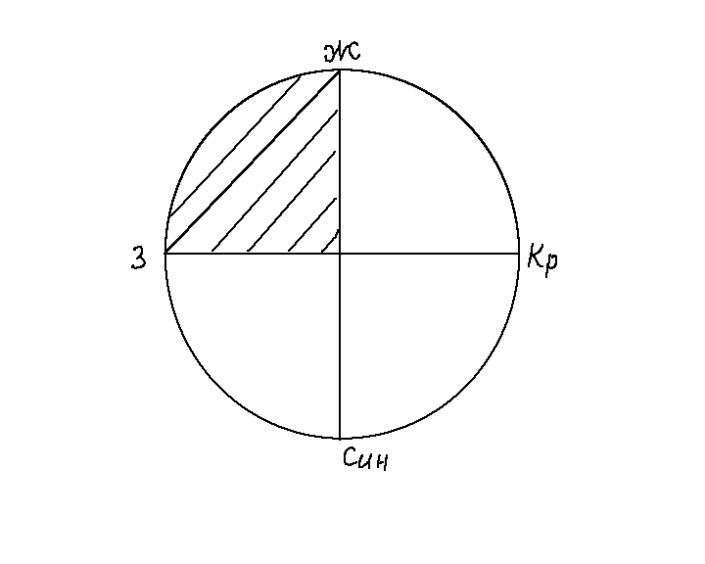

2. Родственно – контрастные гармонии – сочетание цветов
2-х соседних четвертей по хорде.
Различают следующие родственно – контрастные
Сочетания:
1. Ж – З; 2. З – Ж; 3. С – З; 4. К –Ж;
Ж – Кр; З – С; С – Кр; К – Син.
Они более активные, чем родственные цвета, а так же выразительны
.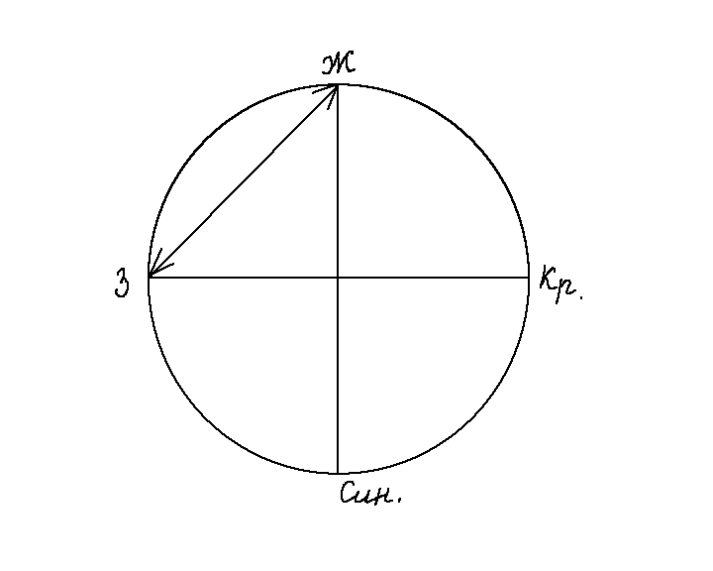

3.Контрастные – (дополнительно – гармоничные) сочетания цветов, 2х противоположных четвертей цветового круга по диаметру.
1. Ж – С; 2. З – Кр; 3. З-Ж – С-Кр; 4. Ж-К—З-С.
Сочетания контрастных цветов более активные, более
яркие, эмоциональные.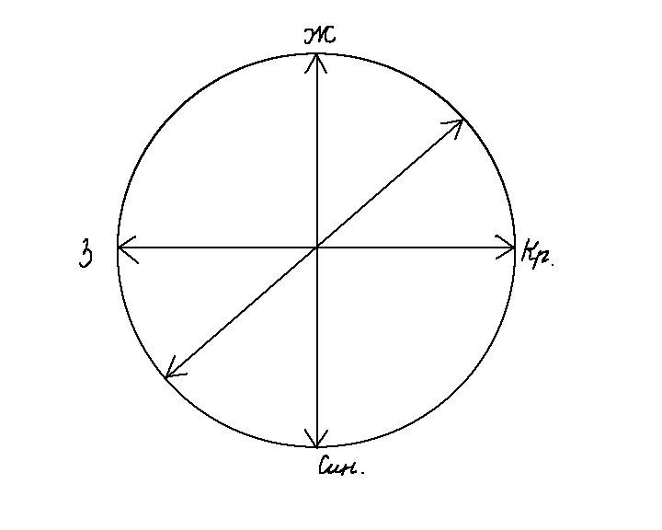

4.Гармония триады – сочетание 3х цветов цветового круга
по принципу треугольника: равнобедренного,
равностороннего,прямоугольного.

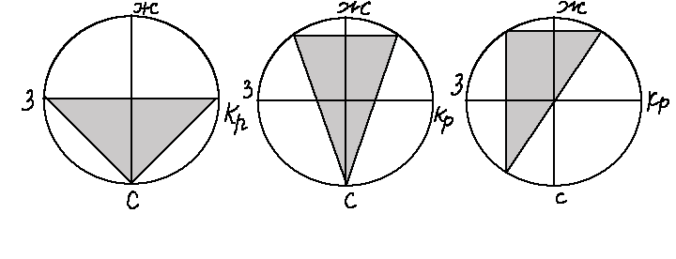

Практическая часть.
После того, как дети прослушали теоретическую часть, им предлагается выполнить несколько заданий на компьютере в программе PhotoShop для закрепления материала.
- Составить спектральный цветовой круг, состоящий из спектральных цветовых тонов.
- Составить равноступенчатую ахроматическую растяжку (9 ступеней) как постепенное движение от белого цвета к черному.
- Составить равноступенчатый теневой ряд какого- либо цветового тона (9 ступеней).
- Нарисовать а) желтый квадрат на зеленом фоне;
б) красный в окружении зеленого; в) серый на зеленом
фоне.
- Закрасить предоставленный рисунок в а) холодном тоне;
б) в теплом тоне; в) в ахроматической гамме.

Задание 1.Составить спектральный цветовой круг, состоящий из спектральных цветовых тонов.
*Открыть новый файл (file).
*Указать размеры файла 600 на 600 pixels.
*Вид файла Mode RGB Color.
*Щелкнуть на ОК.
*Выбираем инструмент на пиктограмме Elliptical marquee tool (маркирующий инструмент для рисования эллипсов.)
*Рисуем окружность в центре файла. Можно подвинуть круг инструментом движения Move tool.
*Выбираем линейный инструмент Line tool.
*Выбираем черный цвет на пиктограмме (Фоновый цвет).
*Размер инструмента в таблице Line tool options – Line width.
*Делим окружность от руки примерно пополам вертикально, горизонтально. Каждую из 4 частей делим на 3 равные части через центр окружности. Получаем окружность, разделенную на 12 частей.
*Полученный круг раскрашиваем:
Открываем панель Swatches (каталог цветов), который содержит образцы 122 цветов.
Выбираем инструмент Paint bucket tool.
По предложенному образцу заливаем каждый сегмент нужным цветом.

Задание 2. Составить равноступенчатую ахроматическую растяжку (9 ступеней), как постепенное движение от белого цвета к черному.
*Создаем новый File, размеры его 800 на 400 pixels.
*Щелкнуть на ОК.
*Выбираем вид этого файла Mode Grayscale.
*Щелкнуть на ОК.
*Выбираем инструмент на пиктограмме Rectangle marquee tool (прямоугольник).
*Примерно в середине листа чертим вытянутый горизонтальный прямоугольник. Его можно подвигать инструментом движения Move tool.
*Берем линейный инструмент Line tool.
*Выбираем черный цвет на пиктограмме «Фоновый цвет».
*Делим 4х угольник на 9 равных частей.
*Выбираем панель Swatches (каталог). Она открывает 122 оттенка ахроматических цветов.
*Создаем равноступенчатую ахроматическую растяжку с помощью инструмента Paint Bucket tool, выбирая цвета
по нарастающей от белого до черного.

Задание 3. Составить равноступенчатый теневой ряд какого либо цветового тона (9 ступеней).
*Создаем новый файл, размером 800 на 400 pixels.
*Щелкнуть на ОК.
*Выбираем вид этого файла Mode RGB Color.
*Щелкаем на ОК.
*Выбираем инструмент на пиктограмме Rectangle marquee tool (прямоугольник).
*Примерно в середине листа чертим вытянутый горизонтальный прямоугольник. Его можно передвигать инструментом движения Move tool.
*Выбираем линейный инструмент Line tool.
*Выбираем черный цвет на пиктограмме “Фоновый цвет”.
*Делим 4х угольник на 9 равных частей.
*Выбираем Color Picker.
*Выбираем цвет, двигаясь по полю.
*Щелкнуть на ОК.
*Создаем равноступенчатую хроматическую растяжку, выбирая оттенки какого- либо хроматического цвета (например, красного), от белого до красного, и от красного до черного.

Задание 4. Хроматический контраст.
А) Нарисовать желтый квадрат на зеленом поле.
*Создать File 600 на 600. Вид файла Mode RGB Color.
*Щелкнуть на ОК.
*Выбираем инструмент на пиктограмме Rectangle marquee tool (прямоугольник).
*Примерно в центре файла рисуем квадрат. Его можно перемещать инструментом движения Move tool.
*Заливаем зеленым цветом из палитры Color Swatches.
*Убираем маску (щелкнуть снаружи изображения).
*Рисуем квадрат в середине большого квадрата, используя инструмент Rectangle marquee tool (прямоугольник).
*Заливаем его желтым цветом из палитры Color Swatches.
*Убираем маску, щелкнув снаружи изображения.

Б) Нарисовать красный круг на зеленом поле.
*Создать файл 600 на 600 pixels. Вид файла Mode RGB Color.
*Рисуем квадрат примерно в центре файла. Его можно перемещать инструментом движения Move tool.
*Заливаем полученный квадрат зеленым цветом из палитры Color Swatches.
*Убираем маску, щелкнув снаружи изображения.
*Рисуем круг в середине большого квадрата инструментом Elliptical marquee tool (маркирующий инструмент для рисования эллипсов).
*Заливаем круг красным цветом из палитры Color Swatches.
*Убираем маску, щелкнув снаружи изображения.
В) Нарисовать серый треугольник на зеленом поле.
*Создать файл 600 на 600 pixels. Вид файла Mode RGB Color.
*Рисуем квадрат примерно в центре файла. Его можно перемещать инструментом движения Move tool.
*Заливаем полученный квадрат зеленым цветом из палитры Color Swatches.
*Убираем маску, щелкнув снаружи изображения.
*Рисуем треугольник. Чтобы нарисовать треугольник, выбираем инструмент Polygon lasso tool.
Этим инструментом можно рисовать ломанные линии.
*Рисуем треугольник, фиксируя его вершины нажатием на левую кнопку мыши.
*Заливаем полученную маску серым цветом из палитры Color Swatches.
*Убираем маску, щелкнув снаружи изображения.

Задание 5. Раскрасить рисунок.
А) В холодной гамме.
*Открыть файл с рисунком.
*Выбрать инструмент для заливки на пиктограмме Paint Bucket tool.
*Выбирая цвета из палитры Color Swatches,
раскрасить рисунок.
В) В теплой гамме.
*Открыть файл с рисунком.
*Выбрать инструмент для заливки на пиктограмме Paint Bucket tool.
*Выбирая цвета из палитры Color Swatches,
раскрасить рисунок.
Г) В ахроматической гамме.
*Открыть файл с рисунком.
*Выбрать инструмент для заливки на пиктограмме Paint Bucket tool.
*Выбирая ахроматические цвета из палитры Color Swatches,
раскрасить рисунок.

После того, как дети выполнили практическую часть, подводятся итоги урока. Демонстрируются наиболее удачно
выполненные задания.

Выводы.
Современные методики, использующие новые информационные технологии, могут помочь педагогу донести до ребенка основные положения науки о цвете.
Графический интерфейс делает общение пользователя с компьютером удобным, легким, увлекательным.
Скорость и полнота усвоения материала не идет ни в какое сравнение с прежними методиками обучения.
То, что раньше делалось вручную(цветовой круг, равноступенчатые растяжки, упражнения по
хроматическому контрасту, упражнения на закрепление понятий холодных и теплых тонов, ахроматических
тонов), на протяжении нескольких занятий, укладывается теперь в два академических часа.
Занятия проходят очень увлекательно, интересно.
Дети активно, с большим желанием работают, быстро
и полно усваивают материал, ведь наглядность - важнейшее условие для понимания.
По ходу урока прослеживается связь с другими предметами школьной программы - физикой, биологией,
историей, информатикой. Дети полнее и глубже усваивают материал не только по изобразительному
искусству, но и по другим предметам.

Литература.

1. Л.Н. Миронова. "Цвет в изобразительном искусстве. Пособие для учителей".
Минск. "Беларусь". 2003г. Стр. 33 - 91.
2. Л.А. Залогова "Практикум по компьютерной графике".
Москва."Лаборатория базовых знаний". 2003г. Стр. 226 - 228, стр. 230.
3. Л.Н. Миронова. "Цветоведение".
Минск. "Высшая школа". 1984г. Стр. 9 - 35.
4. Ю.М. Кирцер. "Рисунок и живопись. Практическое пособие."
Москва. "Высшая школа". 1992г. Стр.160 - 171.

